**杭州电信mini厅政企补录信息操作手册**

1. 补录入口地址：

杭州电信mini厅电脑版：<http://zj.189.cn/zjpr/mini/login/index.html?truenexturl=zjpr/mini/mini_tongyong/mini_index.html?parentid=31140229>

（按住Ctrl并单击即可直接访问连接）

杭州电信mini厅手机版：<http://wapzj.189.cn/mini/minilogin/mini_login.whtml?nextUrl=http://wapzj.189.cn/mini/minihome/mini_index.whtml?parentid=33156336>

1. 用户补录流程：

PC版：

1. 登陆：

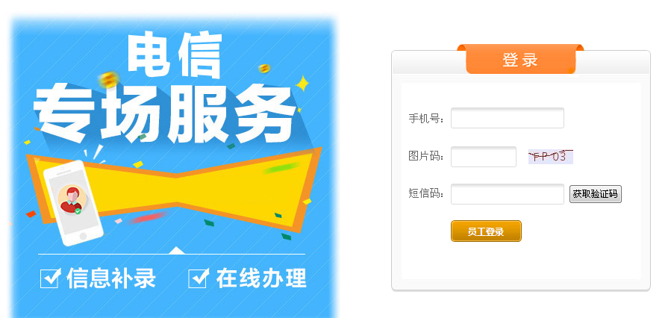

通过本机获取随机短信码后进行登录；

1. 进入商品，进行信息补录：

可发送短信或直接进入链接地址查询是否已实名。

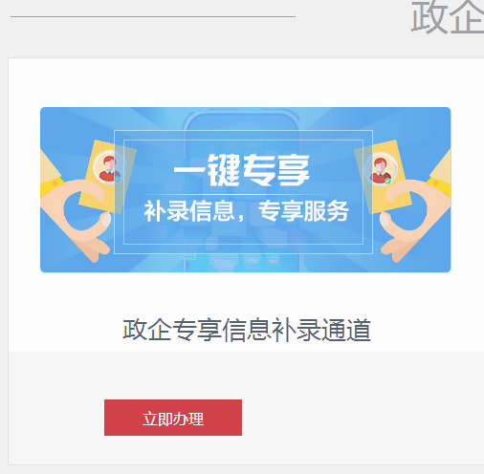 

1. 补录信息：

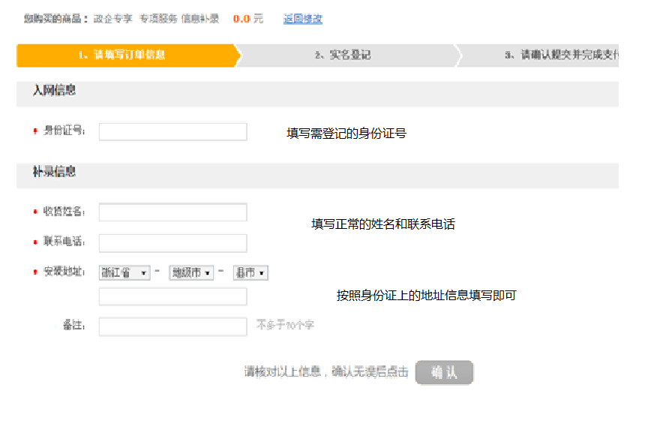

务必在备注中添入：单位全称（比如杭州海康威视数字技术股份有限公司）

1. 实名登记（上传三张实名制照片，护照或签证选填）：

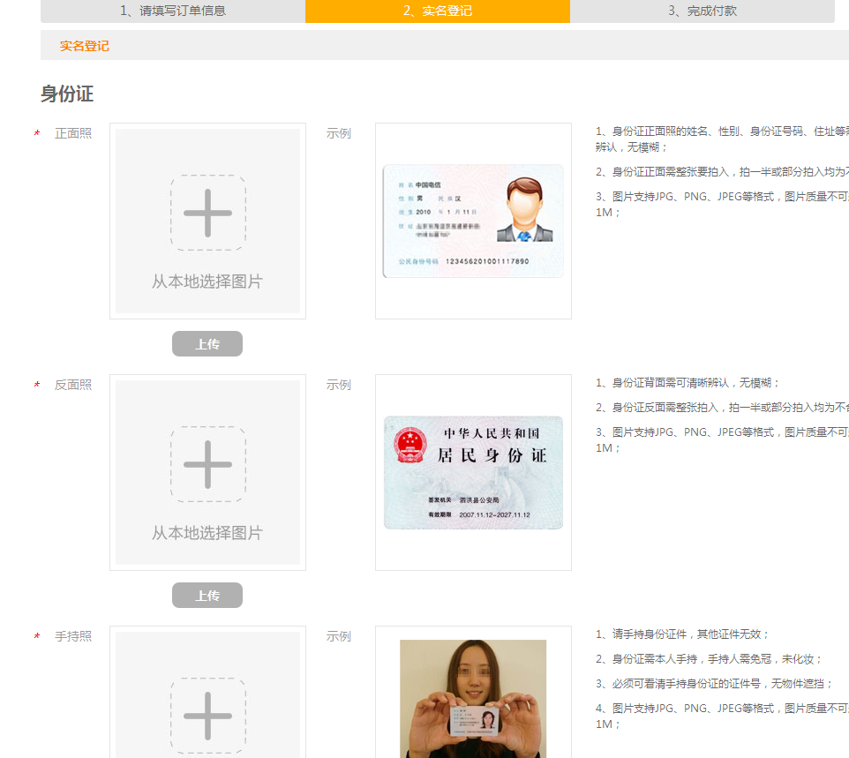

1. 提交补录完成：

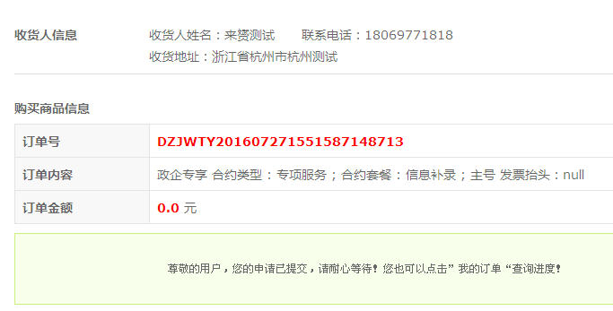

手机WAP版：

登陆界面与PC版有差别，其他流程参照PC版。编辑短信551至10001，获取服务码进行登录。

